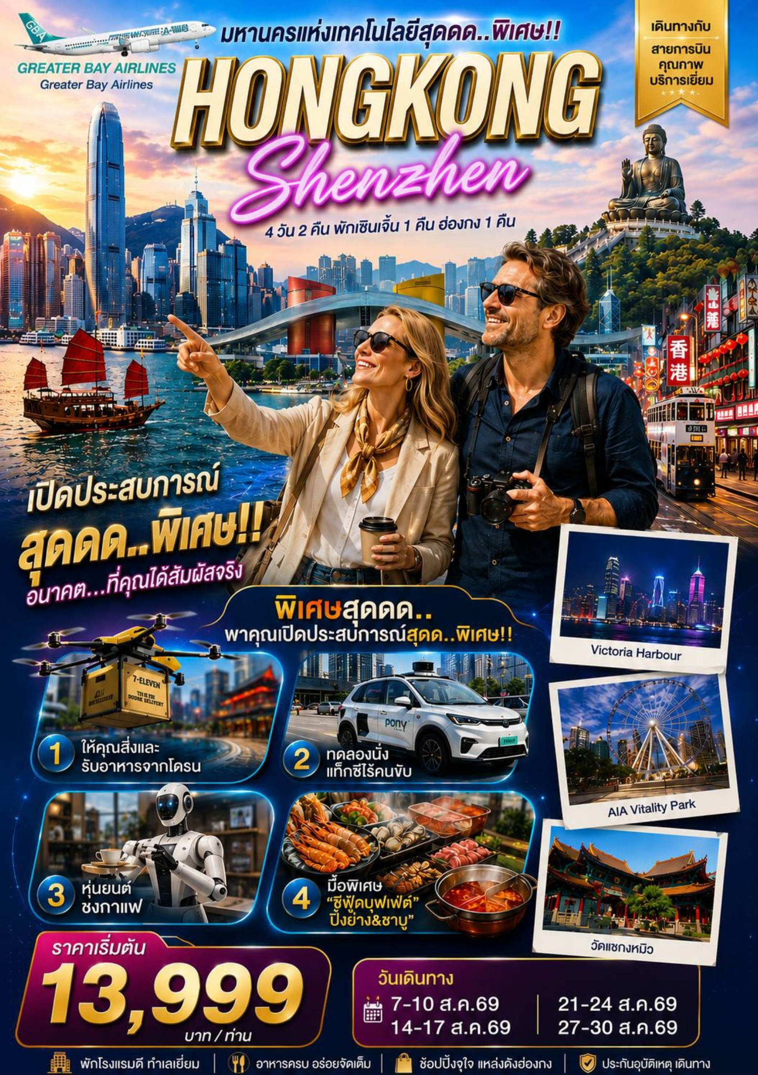

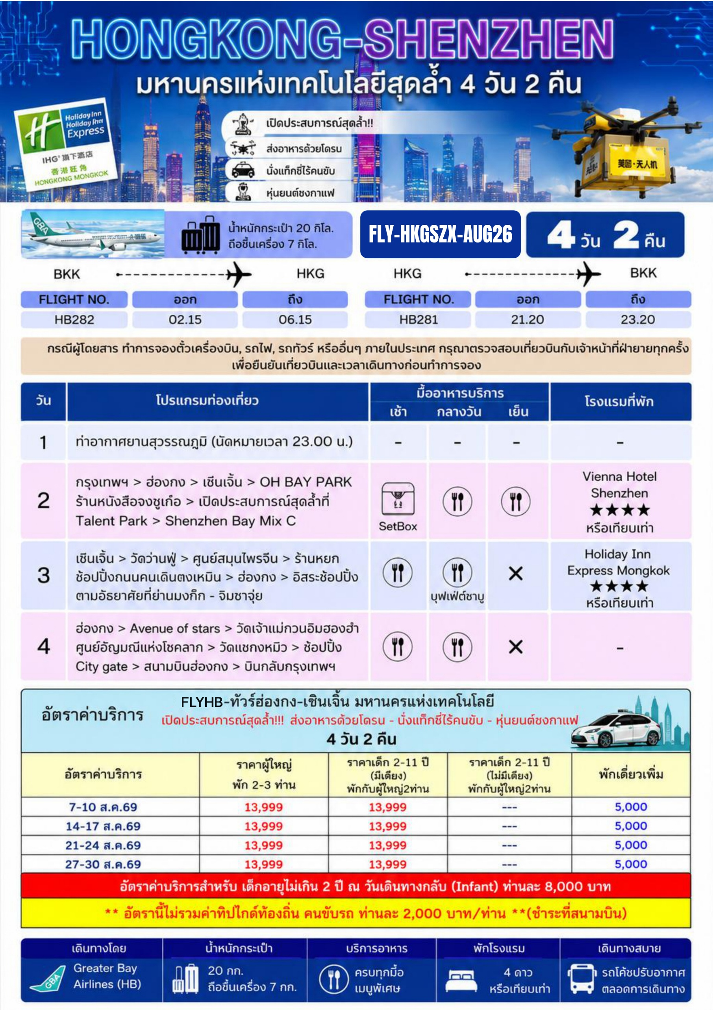

วันแรก ท่าอากาศยานสุวรรณภูมิ (กรุงเทพฯ)
23.00 น. คณะพร้อมกัน ณ ท่าอากาศยานสุวรรณภูมิ อาคารผู้โดยสารขาออกระหว่างประเทศ ประตู 4 แถว G
สายการบิน Greater Bay Airlines (HB) โดยมีเจ้าหน้าที่บริษัทฯคอยต้อนรับและอำนวยความสะดวกด้านเอกสาร ติดแท็กกระเป๋าก่อนขึ้นเครื่อง
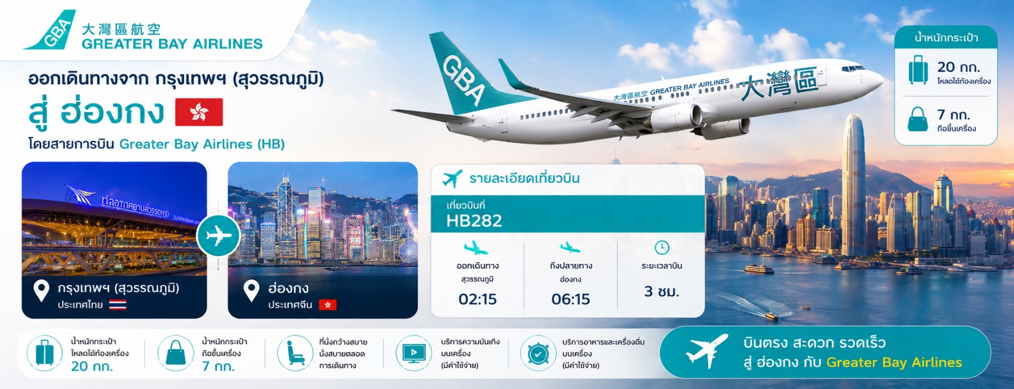

วันที่สอง ฮ่องกง – เซินเจิ้น - สวนสาธารณะ OH BAY - ร้านหนังสือจงซูเก๋อ – เปิดประสบการณ์สุดล้ำ
Talent Park - Shenzhen Bay MixC
02.15 น. ออกเดินทางสู่ ฮ่องกง โดย สายการบินเกรทเตอร์เบย์ เที่ยวบินที่ HB282
06.15 น. ถึงสนามบินนานาชาติ Cheak Lap Kok (เวลาท้องถิ่นที่ฮ่องกง เร็วกว่าประเทศไทย 1 ชั่วโมง กรุณาปรับเวลาของท่านเพื่อความสะดวกในการนัดหมาย) ผ่านขั้นตอนการตรวจคนเข้าเมืองและตรวจรับสัมภาระ
นำท่านเดินทาง ข้ามสะพานชิงหม่า สะพานแขวนที่ใหญ่ที่สุดของฮ่องกง เป็นสะพานข้ามช่องแคบในฮ่องกง เชื่อมเกาะซิงยี่และเกาะหม่าวัน สร้างเสร็จในปี 1997 ตัวสะพานแขวนยาว 2.2 กม. สูง 206 เมตร ช่วงกลางยาว 1,377 เมตร กว้าง 41 เมตร มีสองชั้น ชั้นบนมีเส้นทางรถวิ่งจำนวน 6 ช่องทาง ส่วนชั้นล่างใช้สำหรับรถไฟฟ้า (MTR)
จากนั้นนำท่านเดินทางสู่เมืองเซินเจิ้น โดยรถโค้ช หลังผ่านพิธีการตรวจคนเข้าเมืองเรียบร้อยแล้ว
เช้า บริการอาหารเช้า ณ ภัตตาคาร แบบSetBox (มื้อที่1)
นำท่านเดินทางสู่ สวนสาธารณะ OH BAY ที่นี่ไม่ใช่แค่สวนสาธารณะธรรมดา แต่เป็น Waterfront Lifestyle Hub ขนาดยักษ์ที่รวมเอาสถาปัตยกรรมระดับโลก สวนสีเขียว และเทคโนโลยีมาไว้ด้วยกันอย่างลงตัว ให้ท่านเช็คอินถ่ายรูป แลนด์มาร์กห้ามพลาดที่ OH BAY ชิงช้าสวรรค์ "Bay Glory" เป็นชิงช้าสวรรค์ยักษ์สูง 128 เมตร ให้ท่านสามารถเดินชมวิวในมุมมองที่ต่างกันไปเรื่อยๆ ถ่ายรูปมุมไหนก็ดูเหมือนอยู่ในหนังโลกอนาคต (ไม่รวมค่าขึ้นชิงช้าสวรรค์)
และนำท่านสู่ ร้านหนังสือจงซูเก๋อ ไฮไลท์สำคัญระดับโลก ที่นี่ได้รับการยกย่องว่าเป็นหนึ่งในร้านหนังสือที่สวย และล้ำสมัยที่สุดในจีน จุดเด่นที่สุดที่ทำให้ใครเห็นก็ต้องหยุดถ่ายรูปคือ "ชั้นหนังสือเกลียวขนาดยักษ์" ที่ทอดยาวตลอดทั้งร้าน ซึ่งการออกแบบดีไซน์นี้สื่อถึง "เกลียวดีเอ็นเอ" หรือ "กงล้อประวัติศาสตร์" ที่สะท้อนถึงการเติบโตอย่างรวดเร็วของเมืองเซินเจิ้น

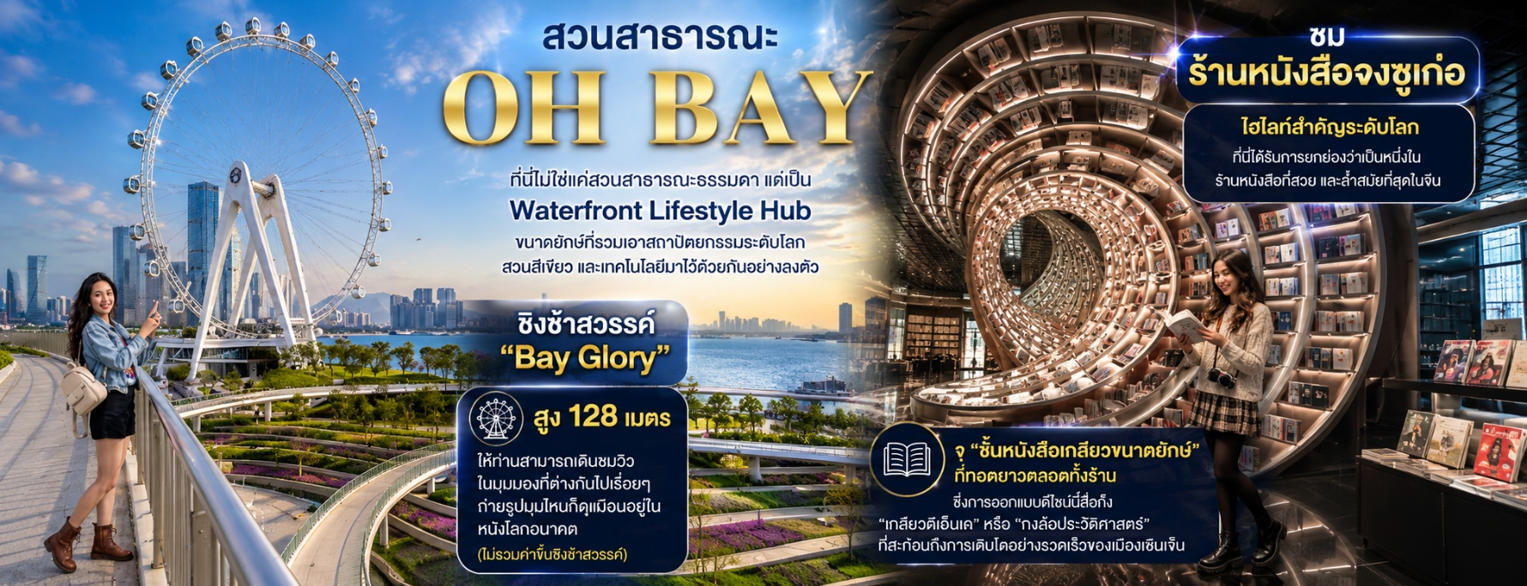

กลางวัน บริการอาหารกลางวัน ณ ภัตตาคาร (มื้อที่2)
นำท่านเดินทางสู่ สวนTalent Park เป็นสวนสาธารณะสุดล้ำใจกลางย่านหนานชาน สวนนี้มีการผสมผสานเทคโนโลยีล้ำสมัยเข้ากับธรรมชาติได้อย่างลงตัว ตื่นตาตื่นใจ ทั้ง "สะพานแห่งคนเก่ง" (Talent Bridge) ที่ทอดยาวผ่านทะเลสาบ มีหอเกียรติยศ ผนังแกะสลักคำคม และประติมากรรมของเหล่านักคิดนักวิทยาศาสตร์ชื่อดัง ยังมีทางวิ่งอัจฉริยะที่สามารถนับก้าวและแคลอรีได้อีกด้วย
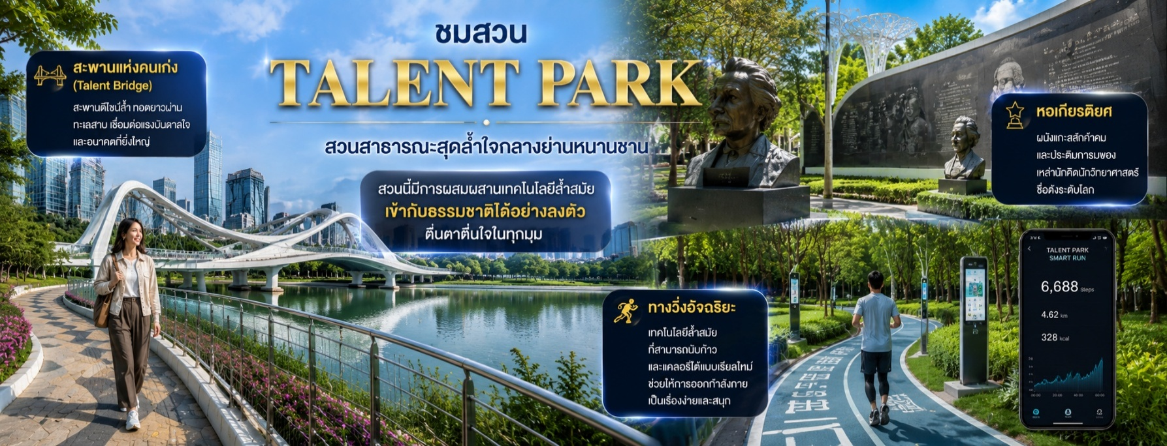

จากนั้นนำท่านเปิดประสบการณ์สุดล้ำ!!!
- กิจกรรม Drone Food Delivery บริการส่งของโดยโดรน ชมโดรนบินลงมาจากฟ้าเพื่อส่งอาหารไปยังตู้เก็บอัจฉริยะ—ทดลองสั่งผ่านแอป สแกน และรับอาหารของคุณ
- กิจกรรม Robotaxi เรียกรถแท็กซี่อัตโนมัติ ที่ไม่มีคนขับ แล้วทดลองนั่ง ในขณะที่รถนำทางผ่านการจราจร—หยุดที่สัญญาณไฟจราจร, ให้ทางกับคนเดินเท้า—ทั้งหมดด้วยตัวเอง
- กิจกรรม Robot Coffee (หุ่นยนต์ชงกาแฟ) มีจุดให้บริการเครื่องชงกาแฟอัตโนมัติ คาเฟ่หุ่นยนต์ เพียงแค่สแกน QR Code สั่งเมนูและชำระเงินผ่านมือถือ จากนั้นหุ่นยนต์จะรับออเดอร์ บดเมล็ด และชงกาแฟออกมาให้ได้ชิมกัน

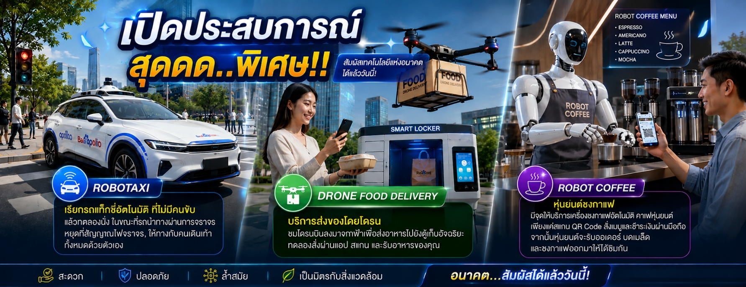

จากนั้นอิสระ Shenzhen Bay MixC เป็นศูนย์การค้าสุดหรูระดับไฮเอนด์ริมอ่าวเซินเจิ้น ภายในโดดเด่นด้วยสถาปัตยกรรมสุดล้ำ งานศิลปะ และแบรนด์แฟชั่นชั้นนำระดับโลก แบรนด์ดีไซเนอร์ และสโตร์สุดชิค เช่น
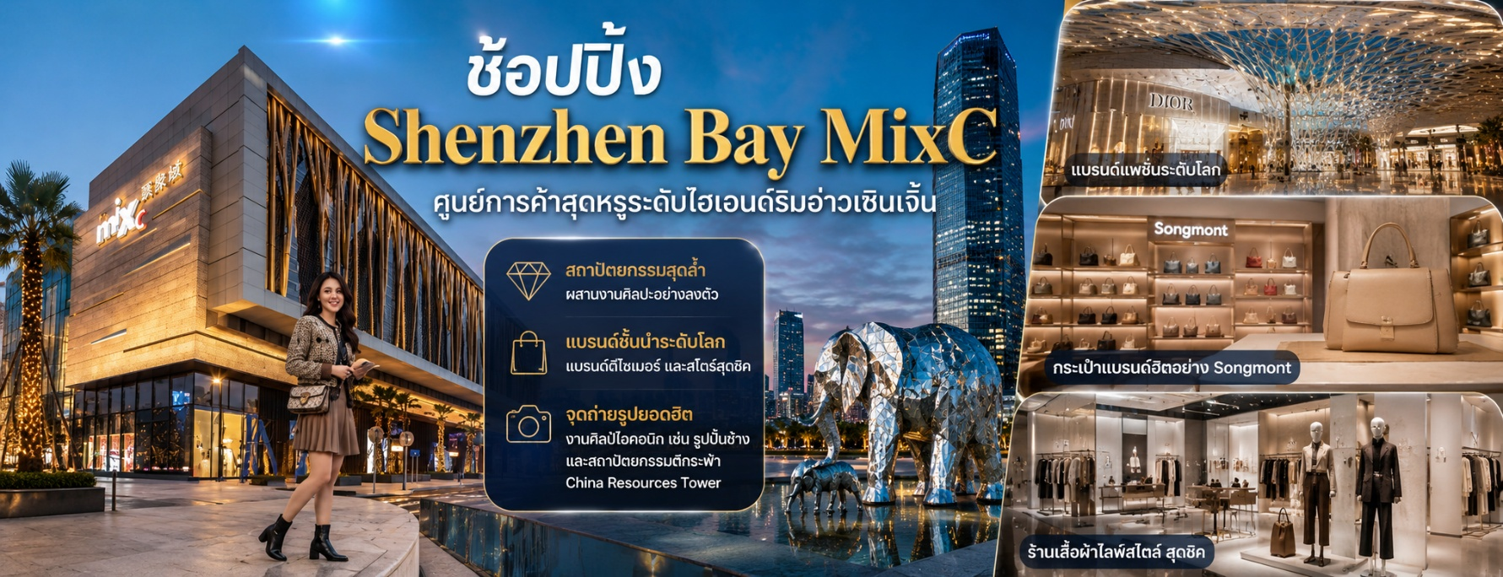

กระเป๋าแบรนด์ฮิตอย่าง Songmont หรือร้านเสื้อผ้าไลฟ์สไตล์ เช็คอินจุดถ่ายรูปยอดฮิต งานศิลป์ไอคอนิกอย่างรูปปั้นช้าง และสถาปัตยกรรมตึกระฟ้า China Resources Tower เย็น
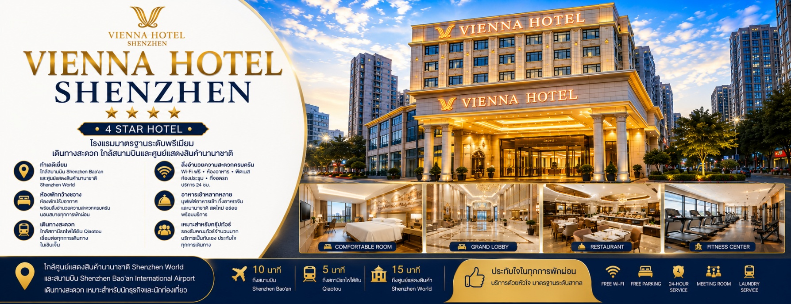
บริการอาหารเย็น ณ ภัตตาคาร (มื้อที่3)

ที่พัก Vienna Hotel Shenzhen หรือเทียบเท่า
วันที่สาม เซินเจิ้น – วัดว่านฟู่ - ศูนย์สมุนไพรจีน - ร้านหยก – ถนนคนเดินตงเหมิน - ฮ่องกง - อิสระช้อปปิ้ง
เช้า บริการอาหารเช้า ณ ห้องอาหารของโรงแรม (มื้อที่4)
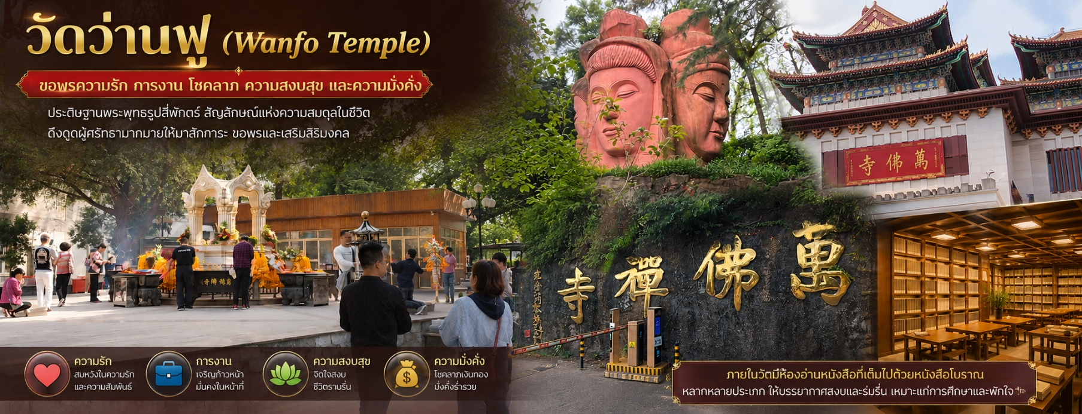
นำท่านเดินทางสู่ วัดว่านฟู่ (Wanfo Temple) ตั้งอยู่ทางตอนใต้ของสวนสาธารณะตงหู (East Lake Park) ในเขตหลัวหู เมืองเซินเจิ้น ภายในประดิษฐานพระพุทธรูปสี่พักตร์ สัญลักษณ์ของความรัก การงาน ความสงบสุข และความมั่งคั่ง ดึงดูดผู้ศรัทธาจำนวนมากให้มาสักการะ ขอพรเรื่องโชคลาภและความสงบสุข นอกจากนี้ภายในวัดแห่งนี้มีห้องอ่านหนังสือที่เต็มไปด้วยหนังสือโบราณหลากหลายประเภท การได้ฟังเสียงสวดมนต์และพลิกหน้าหนังสือทำให้ฉันรู้สึกผ่อนคลายและสงบอย่างแท้จริง เป็นประสบการณ์ที่น่ารื่นรมย์อย่างยิ่ง

นําท่านชม ศูนย์สมุนไพรจีน แหล่ง ค้นคว้ายาแผนโบราณ ที่เราเรียกว่า บัวหิมะ ยาประจำบ้านที่มีชื่อเสียงและ
มีสรรพคุณมากมาย และแวะร้านหยก เลือกชมและเลือกซื้อผลิตภัณฑ์จากหยกสินค้าขึ้นชื่อของจีน
จากนั้นอิสระถนนคนเดินตงเหมิน เป็นถนนช้อปปิ้งที่มีความยาวเกือบ 2 กิโลเมตร เน้นวัยรุ่นและคนทำงาน อารมณ์ประมาณสยามเซ็นเตอร์บ้านเรา จะเต็มไปด้วย ห้างสรรพสินค้า และพลาซ่าเล็กๆ มีร้านค้าให้เลือกซื้อมากมาย ชิมอาหารสตรีทฟู้ด
กลางวัน บริการอาหารกลางวัน ณ ภัตตาคาร (มื้อที่5) พิเศษเมนู...บุฟเฟ่ต์ชาบูปิ้งย่าง สไตล์กวางตุ้ง เมนูหลากหลาย เนื้อ,ไก่,หมู,ปลา,หอย,กุ้ง,ซีฟู๊ด ขนมหวานต่างๆ เค้ก ผลไม้ เครื่องดื่ม น้ำอัดลม ไม่อั้น!!
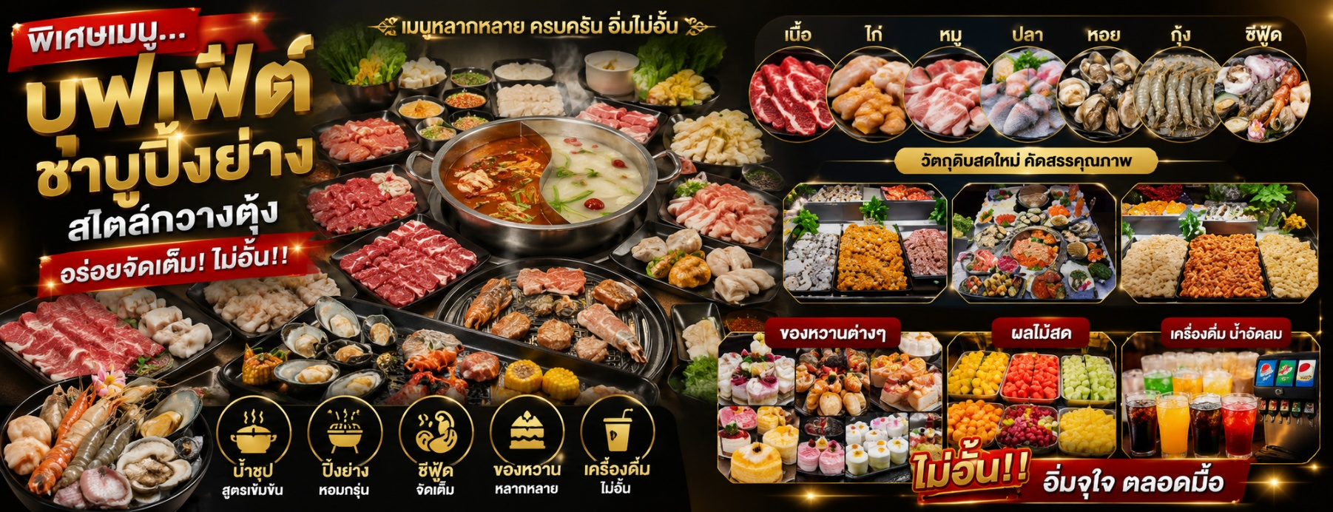

จากนั้นนำท่านเดินทางสู่ฮ่องกง โดยรถโค้ช หลังผ่านพิธีการตรวจคนเข้าเมืองเรียบร้อยแล้ว
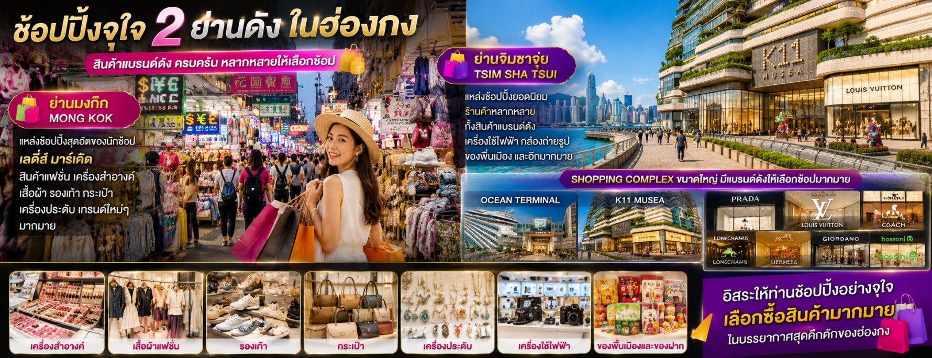
- ย่านจิมซาจุ่ย (Tsim Sha Tsui) ให้ท่านได้อิสระกับการช้อปปิ้งอย่างจุใจ ที่นี่มีร้านขายของมากมายให้ท่านได้เลือกซื้อ ทั้งเครื่องหนัง, เครื่องกีฬา, เครื่องใช้ไฟฟ้า, กล้องถ่ายรูป ฯลฯ รวมถึงสินค้าแบบที่เป็นของพื้นเมืองฮ่องกงอีกด้วย ที่สำคัญมี Shopping Complex ขนาดใหญ่ เช่น Ocean Terminal, K11 ซึ่งมีแบรนด์ดังให้ท่านได้เลือกซื้อ ไม่ว่าจะเป็น Prada, Louis Vuitton, Coach, Longchamp, Hemes, Giordano, Bossini และแบรนด์อื่นๆ อีกมากมาย

- ย่านมงก๊ก ถือเป็นย่านช้อปปิ้งที่คึกคักอีกย่านนึงในฮ่องกง ถูกใจสาวๆ ขาช้อปเพราะที่นี่มี เลดี้ส์ มาร์เก็ตนั่นเอง มีสินค้าไม่ว่าจะเป็นเครื่องสำอางค์ เสื้อผ้า รองเท้า กระเป๋า เครื่องประดับ แฟชั่นเทรนด์ใหม่ๆ
อิสระอาหารเย็นตามอัธยาศัย **ไม่รวมอยู่ในโปรแกรม** เพื่อความสะดวกในการท่องเที่ยว
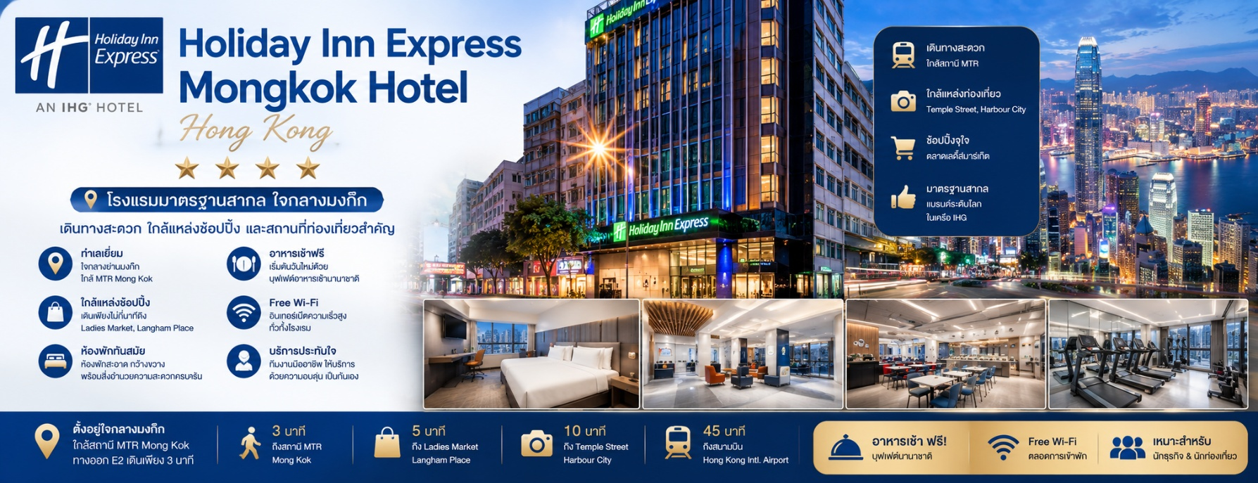
ที่พัก Holiday Inn Express Mongkok Hotel หรือเทียบเท่า

วันที่สี่ ฮ่องกง – Avenue of Star - วัดเจ้าแม่กวนอิมฮองฮำ - ศูนย์อัญมณีแห่งโชคลาภ –
วัดแชกงหมิว – ช้อปปิ้งCityGate - กรุงเทพฯ
เช้า บริการอาหารเช้า ณ ห้องอาหารของโรงแรม (มื้อที่6)
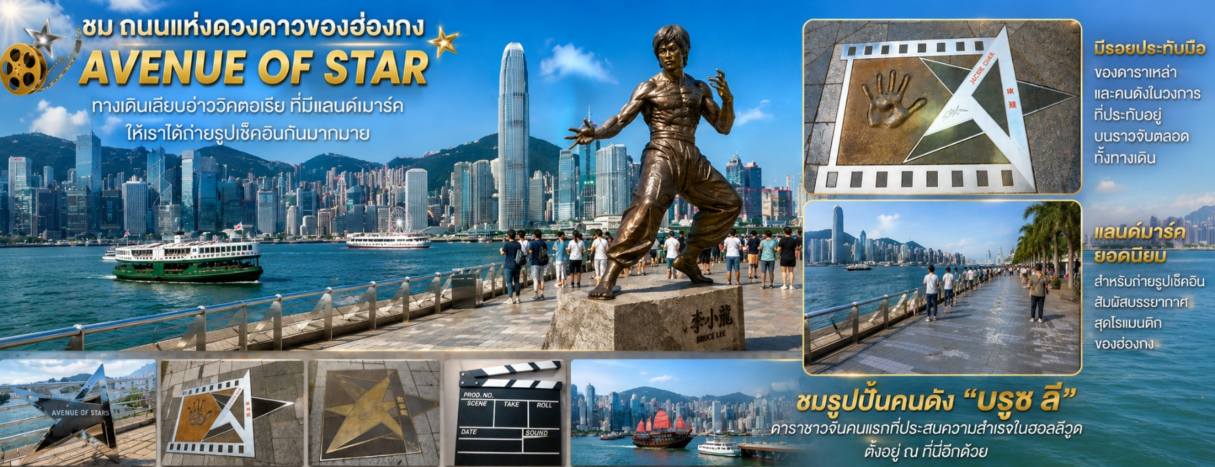
นำชม ถนนแห่งดวงดาวของฮ่องกง (AVENUE OF STAR) ตั้งอยู่ ทางเดินเลียบอ่าววิคตอเรีย ที่มีแลนด์มาร์คให้เราได้ถ่ายรูปเช็คอินกันมากมาย จุดเด่นของของที่นี่คือ จะมีรอยประทับมือของดาราเหล่า และคนดังในวงการที่ประทับอยู่บนราวจับตลอดทั้งทางเดิน และนอกจากนี้ยังมีรูปปั้นคนดัง อย่างเช่น บรู๊ซ ลี ดาราชาวจีนคนแรกที่ประสบความสำเร็จในฮอลลีวู้ดตั้งอยู่ ณ ที่นี่อีกด้วย

จากนั้นนำท่านเดินทางสู่ วัดเจ้าแม่กวนอิมฮองฮำ (Kun Im Temple Hung Hom) เป็นวัดเจ้าแม่กวนอิมที่มีชื่อเสียงอีกแห่งหนึ่งในฮ่องกงขอพรเจ้าแม่กวนอิมพระโพธิสัตว์แห่งความเมตตาให้ช่วยคุ้มครองปกปักรักษา วัดเจ้าแม่กวนอิมที่ Hung Hom หรือ 'Hung Hom Kwun Yum Temple' เป็นวัดเก่าแก่ของฮ่องกงซึ่งสร้างขึ้นตั้งแต่ปี ค.ศ. 1873 ถึงแม้จะเป็นวัดขนาดเล็กที่ไม่ได้สวยงามมากมาย แต่ก็เป็นวัดเจ้าแม่กวนอิมที่ชาวฮ่องกงนับถือมาก ในแทบทุกวันจะมีผู้คนมาบูชาขอพรกันแน่นวัด ถ้าใครที่ชอบเสี่ยงเซียมซีเขาบอกว่าที่นี่แม่นมากที่พิเศษกว่านั้น นอกจากสักการะขอพรแล้วยังมีพิธีขอซองอั้งเปาจากเจ้าแม่กวนอิมอีกด้วย
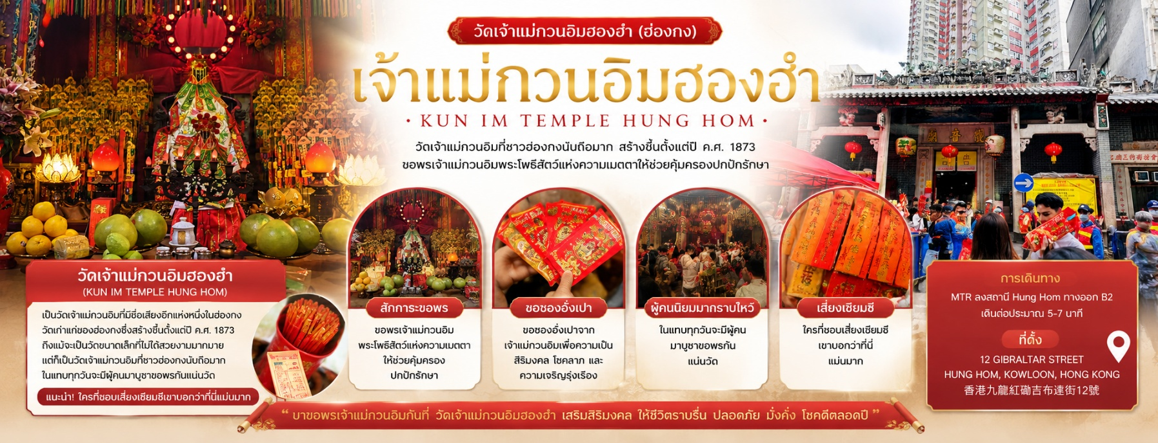

นำท่านชม ศูนย์อัญมณีแห่งโชคลาภ ที่ขึ้นชื่อของฮ่องกง โดยการย่อส่วนใบพัดของกังหันวัดแชกงมาทำเป็นเครื่องประดับ อาทิ จี้ แหวน กำไล เพื่อให้เป็นเครื่องประดับติดตัว ในการส่งเสริมดวงชะตาและเสริมดวงเรื่องฮวงจุ้ย
กลางวัน บริการอาหารกลางวัน ณ ภัตตาคาร (มื้อที่5)
นำท่านเดินทางสู่ วัดแชกงหมิว หรือ วัดกังหันลม (Che Kung Temple) หนึ่งในวัดดังของฮ่องกง ที่ประชาชนให้ความเลื่อมใสศรัทธามาเนิ่นนาน ด้านในศาลจะมีรูปปั้นสูงใหญ่ของท่านแชกงซึ่งเป็นเทพประจำวัดแห่งนี้ เชื่อว่าองค์ท่านศักดิ์สิทธิ์ในการขอพรด้านโชคลาภ เสริมความเป็นสิริมงคล ปัดเป่าเรื่องร้ายๆออกไป และวัดแห่งนี้ ยังเป็นสถานที่
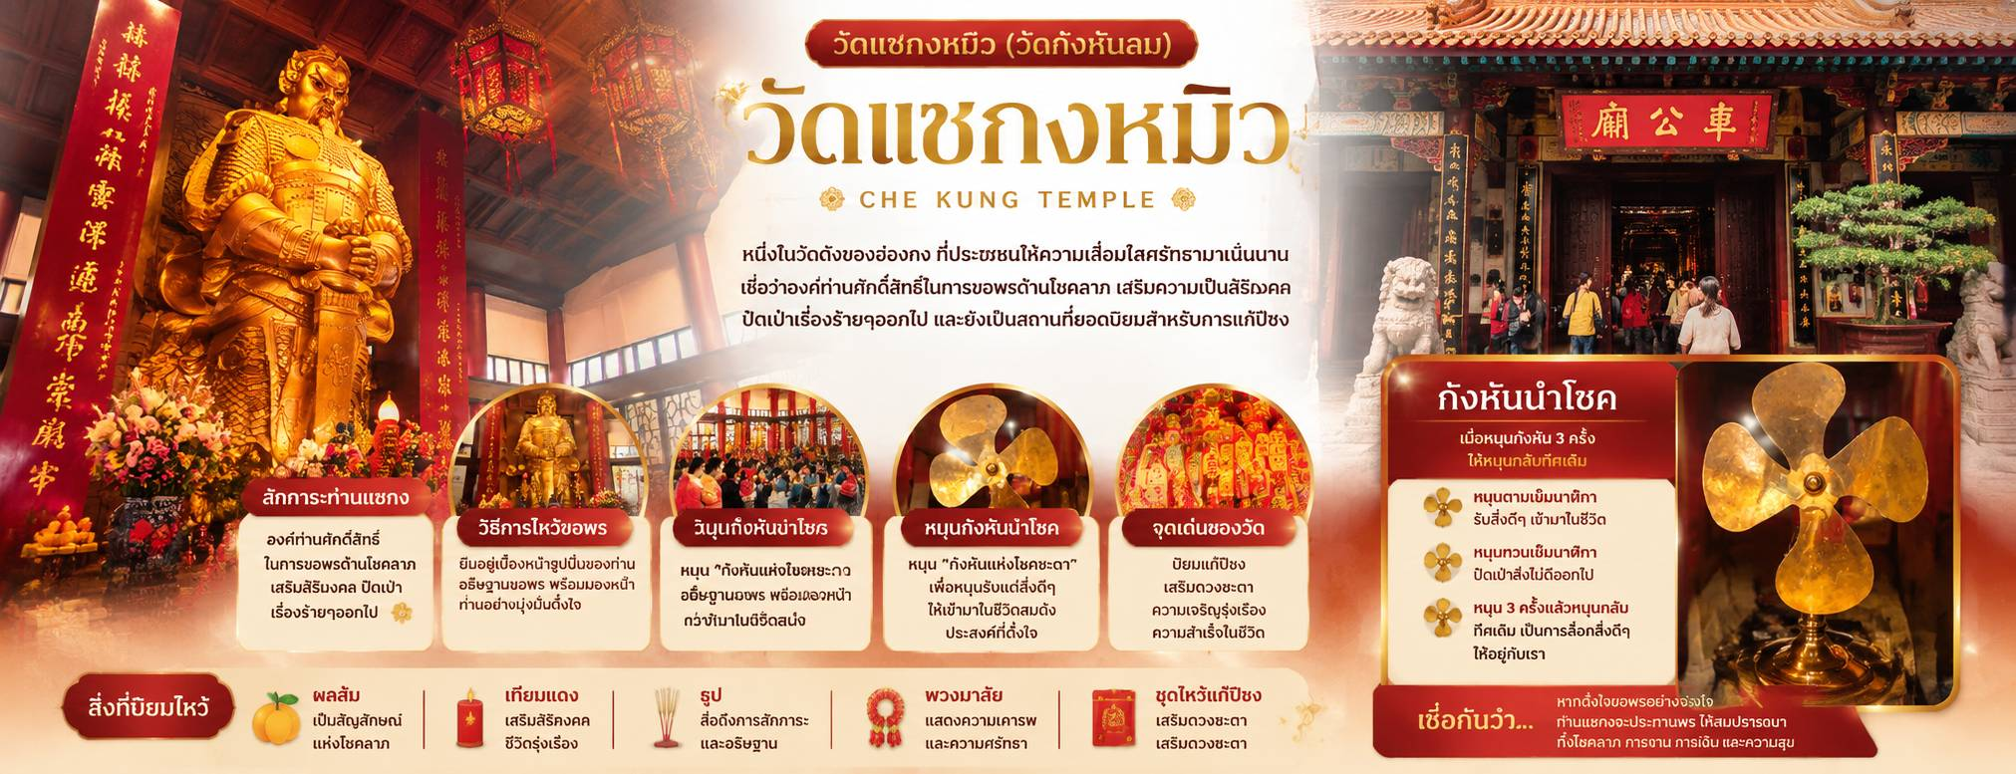

ที่นิยมสำหรับท่านที่ต้องการแก้ปีชงอีกด้วย โดยวิธีการไหว้ขอพรจากท่านแชกงนั้น ท่านจะต้องเข้าไปยืนอยู่เบื้องหน้ารูปปั้นของท่าน แล้วอธิษฐานขอพรพร้อมกับมองหน้าท่านอย่างมุ่งมั่นตั้งใจ จากนั้นให้ท่านทำพิธีหมุน “กังหันแห่งโชคชะตา” หรือ "กังหันนำโชค" เพื่อหมุนรับแต่สิ่งดีๆ ให้เข้ามาในชีวิตสมดังประสงค์ที่ตั้งใจ
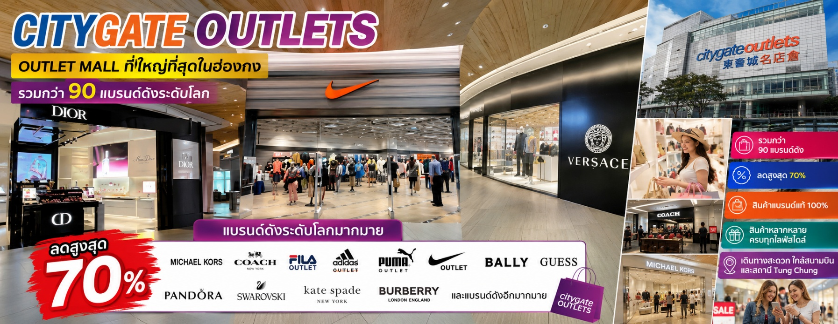
จากนั้นนำท่านเดินทางสู่ ห้างCITYGATE OUTLET ศูนย์การค้าในรูปแบบของ OUTLET MALL ที่มีขนาดใหญ่

ที่สุดของฮ่องกง แหล่งช้อปปิ้งยอดนิยมของเหล่านักช้อปและนักท่องเที่ยว โดยรวบรวมร้านค้า OUTLET ของเหล่า
แบรนด์ดังทั้งหลายไว้อย่างครบครันกว่า 90 แบรนด์ อาทิเช่น MICHAEL KORS, COACH, FILA OUTLET, ADIDAS
OUTLET, PUMA OUTLET, NIKE, BALLY, GUESS, PANDORA, SWAROVSKI, KATE SPADE, BURBERRY และแบรนด์ดังระดับโลกอีกมากมาย โดยยกขบวนกันมาลดราคาสูงสุดถึง 70% ให้ท่านได้เลือกช้อปอย่างเต็มอิ่ม
อิสระอาหารเย็นตามอัธยาศัย ** เพื่อให้ท่านได้ช้อปปิ้งอย่างจุใจ
*** กรุณาตรงต่อเวลานัดหมาย เพื่อเดินทางสู่สนามบิน***
21.20 น. ออกเดินทางโดยสายการบินเกรทเตอร์เบย์ เที่ยวบินที่ HB281
23.20 น. ถึงท่าอากาศยานนานาชาติสุวรรณภูมิ โดยสวัสดิภาพ

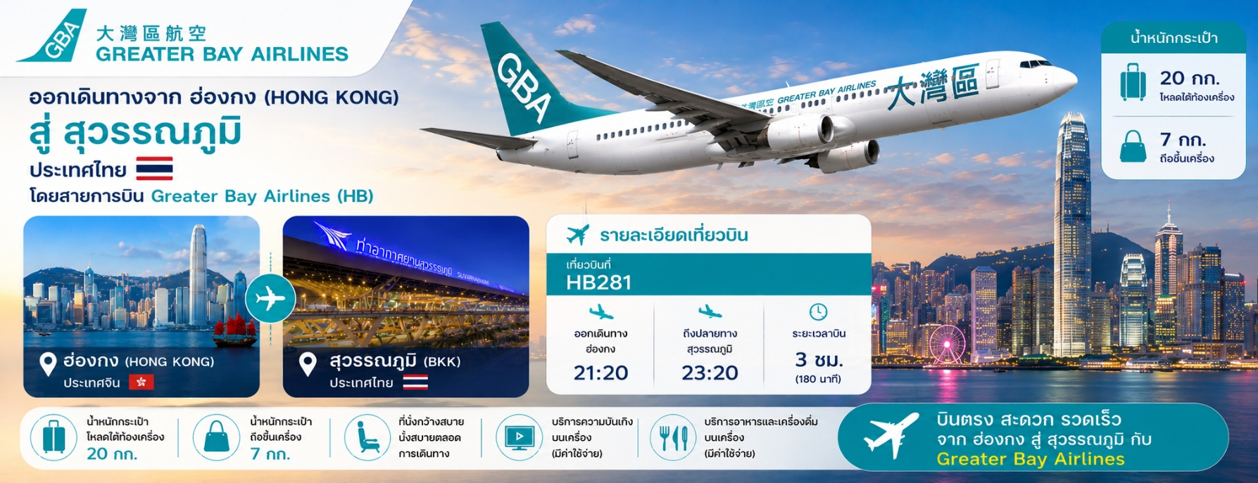

หมายเหตุ: รายการทัวร์สามารถเปลี่ยนแปลงได้ตามความเหมาะสม เนื่องจากสภาวะอากาศ, การเมือง, สายการบิน การจราจรช่วงเทศกาลหรือวันหยุด เป็นต้น โดยมิต้องแจ้งให้ทราบล่วงหน้า โดยทางผู้จัดจะปรับเปลี่ยนโดยคำนึงถึงผลประโยชน์ของท่านเป็นหลัก เพื่อให้ท่านท่องเที่ยวได้ครบถ้วนตามโปรแกรม การบริการของนำเที่ยว สามารถให้บริการวันละ 10 ชั่วโมง

